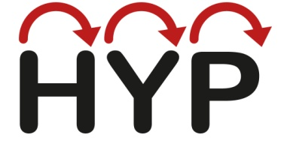 Inspelningstillstånd

____________________________ deltar på HYP-perioden _______________.
(Namnet på personen på inspelningen)

Mig/ personen jag representerar, får filmas under HYP-perioden.

Om filmer inspelade under HYP-perioden, deras uppspelning och förstörning har bestämts följande:

Detta avtal har gjorts i två exemplar, ett till den som filmas och ett till HYP-inledaren.

___________________________ _______________________________________
Ort och tid Namnunderskrift
________________________________________
Namnförtydligande

Tilläggsinformation:
HYP-inledarens namn och kontaktuppgifter:

